МІНІСТЕРСТВО ОСВІТИ I НАУКИ УКРАЇНИ
КИЇВСЬКИЙ НАЦІОНАЛЬНИЙ УНІВЕРСИТЕТ ІМЕНІ ТАРАСА ШЕВЧЕНКА
ФАКУЛЬТЕТ ІНФОРМАЦІЙНИХ ТЕХНОЛОГІЙ
КАФЕДРА ІНФОРМАЦІЙНИХ СИСТЕМ ТА ТЕХНОЛОГІЙ

Лабораторна робота № 2
з дисципліни «Проєктування інформаційних систем»

Тема: «Побудова моделі роботи підприємства в нотації BPMN»

Виконав:
студент гр. ІР-31
Петро Кравченко
Перевірив:
Зараховано від
Гладка Мирослава Вікторівна
___________________________
(підпис викладача)

Київ-2026

ЗМІСТ
МЕТА РОБОТИ 3
КОРОТКІ ТЕОРЕТИЧНІ ВІДОМОСТІ 3
ХІД ВИКОНАННЯ РОБОТИ 5
1. Створення функціональної моделі роботи підприємства в нотації BPMN 5
2. Виділення кожної функції підприємства як окремого пулу 9
3. Аналіз пулів, доріжок і взаємозв’язків між ролями 19
ГРАФІЧНА ЧАСТИНА 21
ВИСНОВКИ 22
СПИСОК ВИКОРИСТАНИХ ДЖЕРЕЛ 23

МЕТА РОБОТИ
Ознайомитися з нотацією BPMN 2.0 та створити функціональну модель діяльності умовного регіонального центру протидронової оборони РЦПДО «Щит-Північ», визначеного в лабораторній роботі № 1: подати кожну окрему функцію центру як окремий пул, а ролі виконавців — як доріжки, і проаналізувати кількість пулів, доріжок і взаємозв’язків між ролями.

КОРОТКІ ТЕОРЕТИЧНІ ВІДОМОСТІ
BPMN (Business Process Model and Notation) — графічна нотація для опису бізнес-процесів у вигляді діаграм бізнес-процесів, зрозумілих як бізнес-аналітикам, так і розробникам інформаційних систем. Згідно з лекцією «Моделювання. Види діаграм» модель бізнес-процесів має допускати автоматичну перевірку коректності, формування звітів про склад моделі та обмін моделями між інструментальними засобами; стандарт BPMN 2.0 забезпечує це завдяки формату обміну BPMN XML з графічною інформацією (Diagram Interchange).
Елементи BPMN поділяють на чотири категорії: об’єкти потоку управління (події, дії, логічні оператори), з’єднувальні об’єкти (потік управління, потік повідомлень, асоціації), ролі (пули і доріжки) та артефакти (об’єкти даних, групи, текстові анотації). Подію зображують колом: початкова — тонким контуром, проміжна — подвійним, завершальна — жирним; маркер усередині визначає тип події (повідомлення, таймер, сигнал, помилка, посилання, зупинка тощо). Дію зображують прямокутником із заокругленими кутами; маркер у лівому верхньому куті визначає тип завдання (користувацьке, сервісне, відправлення чи отримання повідомлення, ручне).
Логічні оператори (шлюзи) зображують ромбом: виключне «або» (X) спрямовує потік лише однією гілкою, паралельний оператор «і» (+) активує всі гілки одночасно й синхронізує їх, включне «або» (O) активує одну або кілька гілок, а оператор, керований подіями, обирає гілку, на якій першою відбулася подія. Потік управління (суцільна лінія) задає порядок дій усередині пулу; потік повідомлень (штрихова лінія з незафарбованою стрілкою) з’єднує лише різні пули й показує обмін інформацією між учасниками. Пул відображає учасника процесу або окрему функцію, а доріжка — зону відповідальності ролі всередині пулу; згорнутий пул показує зовнішнього учасника як «чорну скриньку».
Події-посилання (link events) використовують як міжсторінкові з’єднання: пара відповідних посилань еквівалентна потоку управління. У цій роботі їх застосовано, щоб розділити великі пули на частини без втрати читабельності діаграм.

ХІД ВИКОНАННЯ РОБОТИ

1. Створення функціональної моделі роботи підприємства в нотації BPMN
Об’єктом моделювання є діяльність умовного РЦПДО «Щит-Північ», визначеного в лабораторній роботі № 1 (навчальна умовна модель організації). Модель описує цільовий стан («як має бути») процесів командного пункту та взаємодіючих підрозділів після впровадження IoT-платформи «Щит-Лінк»: завдання з маркером сервісного завдання (шестерня) виконуються платформою автоматично, але відповідальність за них залишається за роллю, у доріжці якої вони розміщені.
Моделі побудовано у форматі BPMN 2.0 XML з графічною інформацією (файли .bpmn у каталозі лабораторної роботи) та візуалізовано еталонним засобом bpmn-js (bpmn.io); файли можна відкрити й редагувати в будь-якому BPMN-сумісному редакторі (Camunda Modeler, bpmn.io). Використані елементи нотації наведено в табл. 2.1.
Таблиця 2.1 — Елементи нотації BPMN, використані в моделі
Категорія | Елемент | Застосування в моделі
Події | Початкова подія-повідомлення | Запуск функції після отримання повідомлення від іншого пулу
 | Проміжна подія-повідомлення (отримання / відправлення) | Очікування підтвердження прийняття завдання; надсилання підтвердження
 | Проміжна подія-таймер | Тайм-аут 15 с на підтвердження бойового завдання
 | Події-посилання (А, Б) | Продовження пулу на наступній діаграмі
 | Завершальна подія (проста, повідомлення) | Завершення гілки процесу; передача результату іншому пулу
Дії | Користувацьке завдання | Дії персоналу з використанням інтерфейсу платформи
 | Сервісне завдання | Автоматичні операції платформи «Щит-Лінк» (злиття треків, перевірки, облік)
 | Завдання відправлення повідомлення | Передача бойового завдання, доповідей, звітів і заявок
 | Ручне завдання | Фізичні роботи: передпольотний контроль, ремонт, повернення перехоплювача
Шлюзи | Виключне «або» (X) | Вибір гілки за умовою (підтверджено, дозволено, є несправності)
 | Паралельний «і» (+) | Одночасна підготовка маршруту та передпольотний контроль
 | Включне «або» (O) | Звіт вищому КП завжди та повідомлення ДСНС за наявності уламків
 | Шлюз, керований подіями | Очікування першої з подій: підтвердження або тайм-аут
Ролі | Пул (розгорнутий / згорнутий) | Функції центру; зовнішні учасники — згорнуті пули
 | Доріжка | Ролі виконавців відповідно до структурної схеми ЛР1
З’єднання | Потік управління, потік повідомлень, асоціація даних | Порядок дій, обмін між пулами, зв’язок зі сховищами
Артефакти | Сховище даних | Сховище треків, архів телеметрії, архів місій

Функціональну модель верхнього рівня — карту взаємодії функцій центру із зовнішніми учасниками — подано на рис. 2.1. Кожну функцію показано згорнутим пулом; потоки повідомлень відображають інформаційні обміни, визначені в таблиці функціональних взаємозв’язків ЛР1. Повний цикл перехоплення проходить ланцюжком «Моніторинг → Призначення → Виконання місії → Оцінка результату», а функція забезпечення готовності ресурсів замикає цикл, повертаючи дані про готовність розрахунків.

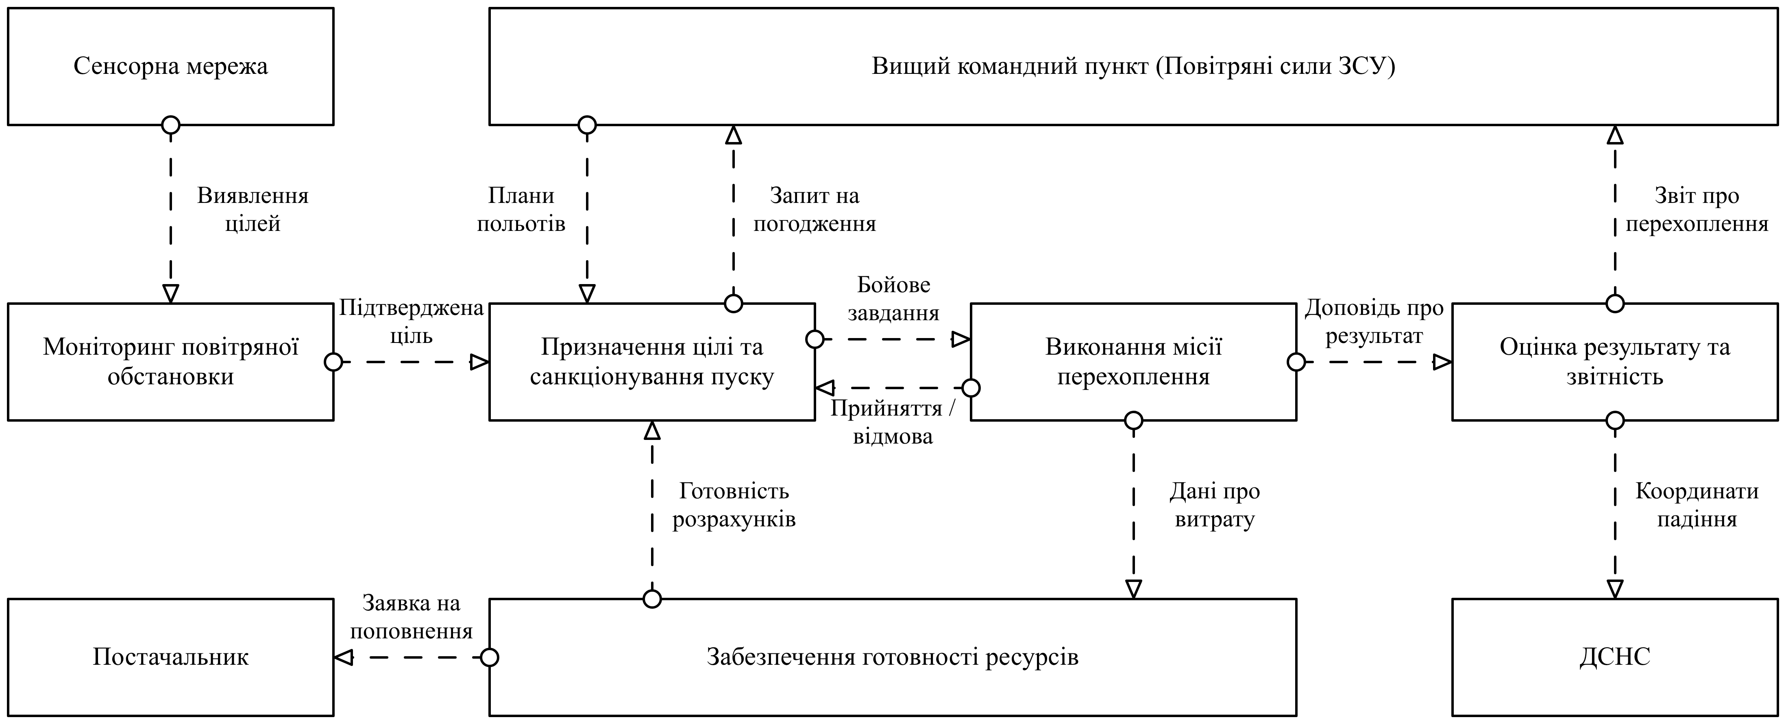
Рис. 2.1 — Функціональна модель верхнього рівня: взаємодія функцій РЦПДО «Щит-Північ»

2. Виділення кожної функції підприємства як окремого пулу
Діяльність центру декомпоновано на 5 функцій, кожну з яких змодельовано окремим розгорнутим пулом (табл. 2.2). Ролі в доріжках відповідають посадам і підрозділам зі структурної схеми лабораторної роботи № 1 (табл. 2.3). Пули «Призначення цілі» та «Виконання місії» через їхній обсяг подано двома діаграмами кожен, пов’язаними подіями-посиланнями «А» і «Б».
Таблиця 2.2 — Функції центру, подані окремими пулами
Код | Пул (функція) | Процеси ЛР1 | Рисунки
P1 | Моніторинг повітряної обстановки | Отримання та верифікація виявлень; класифікація цілі | рис. 2.2
P2 | Призначення цілі та санкціонування пуску | Деконфлікція; призначення розрахунку; санкціонування пуску | рис. 2.3, 2.4
P3 | Виконання місії перехоплення | Підготовка, пуск, наведення, доповідь | рис. 2.5, 2.6
P4 | Оцінка результату та звітність | Оцінка результату, звіти, взаємодія з ДСНС | рис. 2.7
P5 | Забезпечення готовності ресурсів | Післяпольотний контроль, ремонт, облік і поповнення запасів | рис. 2.8

Таблиця 2.3 — Відповідність доріжок ролям структурної схеми підприємства (ЛР1)
Роль (доріжка) | Підрозділ за структурною схемою ЛР1 | Пули
Оператор сенсорного поста | Відділ розвідки повітряного простору та сенсорних мереж | P1
Аналітик повітряної обстановки | Командний пункт | P1, P4
Оперативний черговий | Командний пункт | P1, P2, P4
Офіцер бойового управління | Командний пункт | P2
Офіцер взаємодії | Сектор взаємодії | P2, P4
Командир розрахунку | Підрозділ дронів-перехоплювачів | P3, P5
Оператор (пілот) перехоплювача | Підрозділ дронів-перехоплювачів | P3
Технік (штурман) розрахунку | Підрозділ дронів-перехоплювачів | P3
Технік технічної служби | Технічна служба | P5
Логіст служби логістики | Служба логістики | P5

2.1. Пул P1 «Моніторинг повітряної обстановки»
Процес запускається початковою подією-повідомленням від згорнутого пулу «Сенсорна мережа». Оператор сенсорного поста верифікує виявлення; хибні виявлення завершуються простою завершальною подією. Підтверджене виявлення платформа автоматично зливає у трек (сервісне завдання) і записує до сховища треків. Аналітик класифікує ціль і оцінює загрозу; незагрозливі треки залишаються під спостереженням, а ворожу ціль підтверджує оперативний черговий, після чого завершальна подія-повідомлення передає підтверджену ціль до пулу P2. Модель подано на рис. 2.2.

2.2. Пул P2 «Призначення цілі та санкціонування пуску»
Після отримання підтвердженої цілі платформа перевіряє зони заборони ураження та плани польотів дружньої авіації. У разі конфлікту офіцер взаємодії надсилає запит на погодження до вищого КП, а перехоплення відкладається. За відсутності конфлікту офіцер бойового управління обирає розрахунок-кандидат, а оперативний черговий санкціонує пуск за правилом двох осіб; відмова повертає процес до вибору розрахунку, дозвіл передає управління частині 2 через подію-посилання «А». Модель подано на рис. 2.3.
У частині 2 офіцер бойового управління надсилає бойове завдання розрахунку (завдання відправлення повідомлення) і через шлюз, керований подіями, очікує першої з двох подій: підтвердження прийняття від пулу P3 або спрацювання таймера через 15 с. У першому випадку платформа фіксує призначення, у другому оперативний черговий обирає резервний розрахунок і завдання надсилається повторно. Модель подано на рис. 2.4.

2.3. Пул P3 «Виконання місії перехоплення»
Командир розрахунку оцінює можливість виконання отриманого завдання та надсилає до пулу P2 або підтвердження прийняття (проміжна подія відправлення повідомлення), або відмову (завершальна подія-повідомлення). Після прийняття паралельний шлюз одночасно запускає підготовку маршруту й каналу керування оператором і передпольотний контроль технікою; синхронізуючий шлюз чекає завершення обох гілок, після чого подія-посилання «Б» передає управління частині 2. Модель подано на рис. 2.5.
Оператор здійснює пуск і виводить перехоплювач на ціль; телеметрія записується до архіву. Якщо ціль виявлено, оператор підтверджує її у фазі наведення (людина в контурі управління); в іншому разі командир одразу доповідає про результат. Доповідь надсилається до пулу P4, після чого технік повертає або списує перехоплювач. Модель подано на рис. 2.6.

2.4. Пул P4 «Оцінка результату та звітність»
Отримавши доповідь, платформа збирає докази (відео та дані сенсорів), аналітик встановлює оцінку результату й зберігає її в архіві місій. Включний шлюз активує одну або дві гілки: звіт вищому КП надсилається завжди, а повідомлення ДСНС про місце падіння — лише за наявності уламків; другий включний шлюз синхронізує активовані гілки. Модель подано на рис. 2.7.

2.5. Пул P5 «Забезпечення готовності ресурсів»
Після завершення місії командир розрахунку доповідає про витрату й стан техніки, технік технічної служби проводить післяпольотний контроль і за потреби ремонтує або списує техніку. Платформа оновлює облік запасів і готовності; якщо запас нижчий за норму, логіст надсилає заявку постачальнику. Модель подано на рис. 2.8.

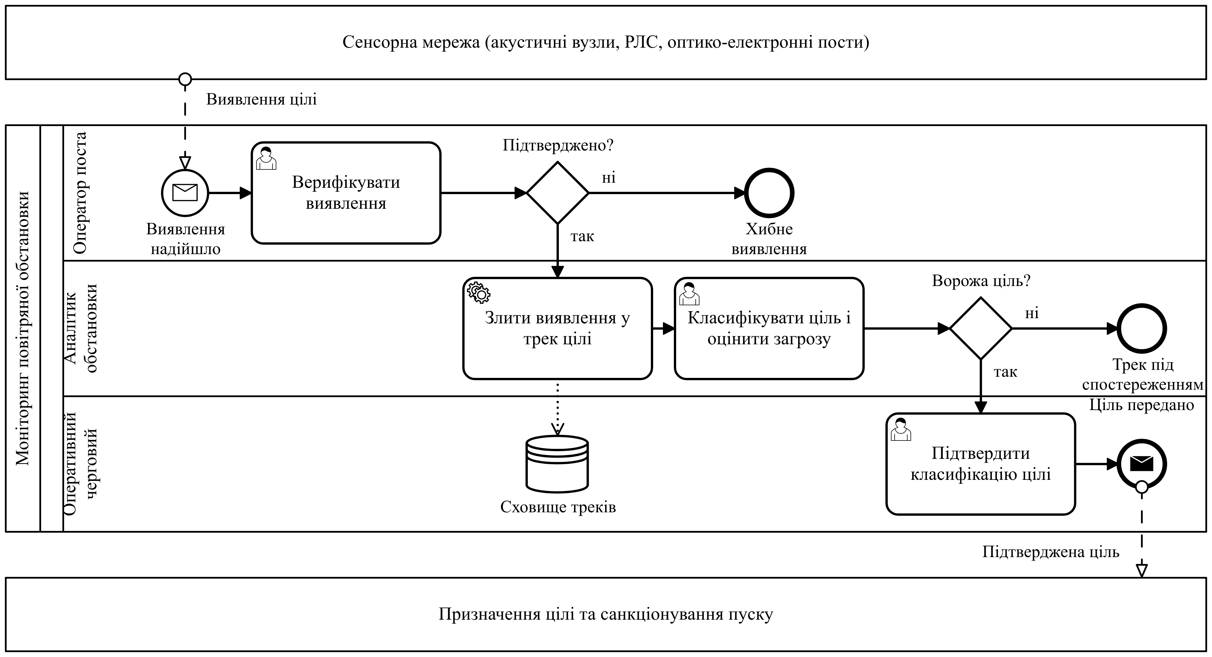
Рис. 2.2 — Пул «Моніторинг повітряної обстановки»
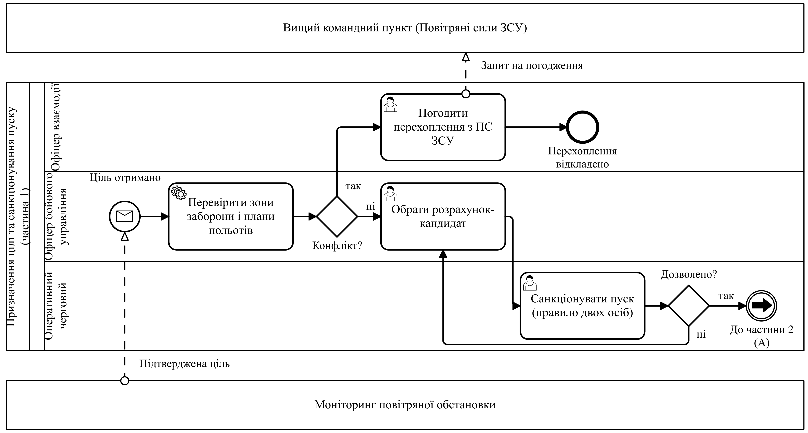
Рис. 2.3 — Пул «Призначення цілі та санкціонування пуску (частина 1)»
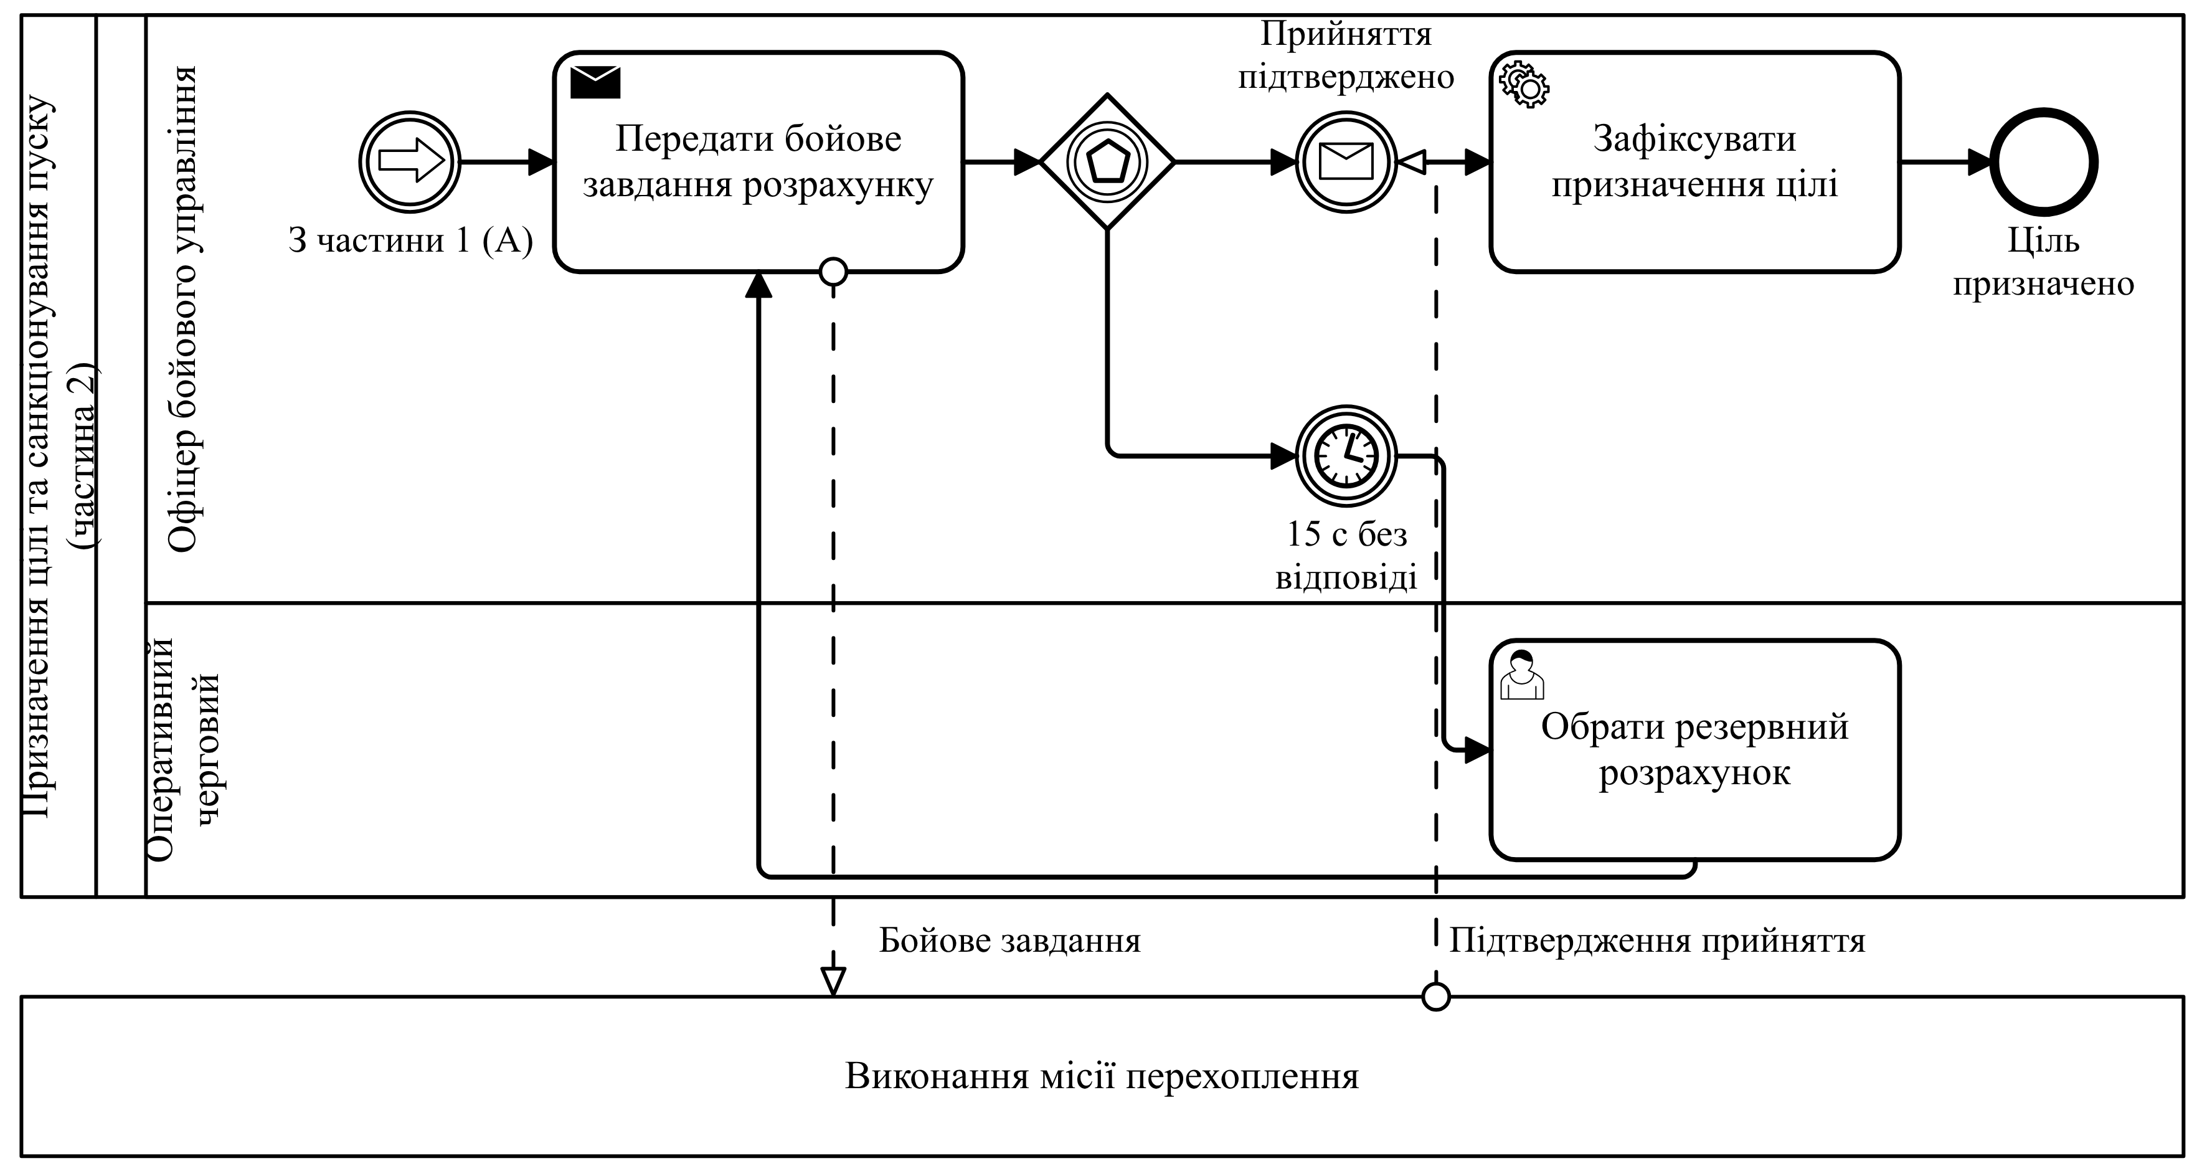
Рис. 2.4 — Пул «Призначення цілі та санкціонування пуску (частина 2)»
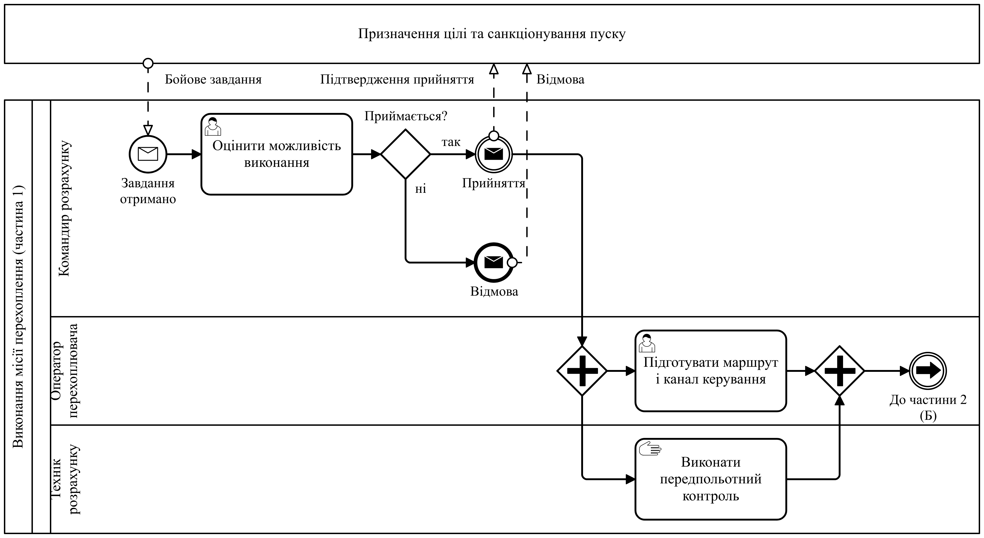
Рис. 2.5 — Пул «Виконання місії перехоплення (частина 1)»
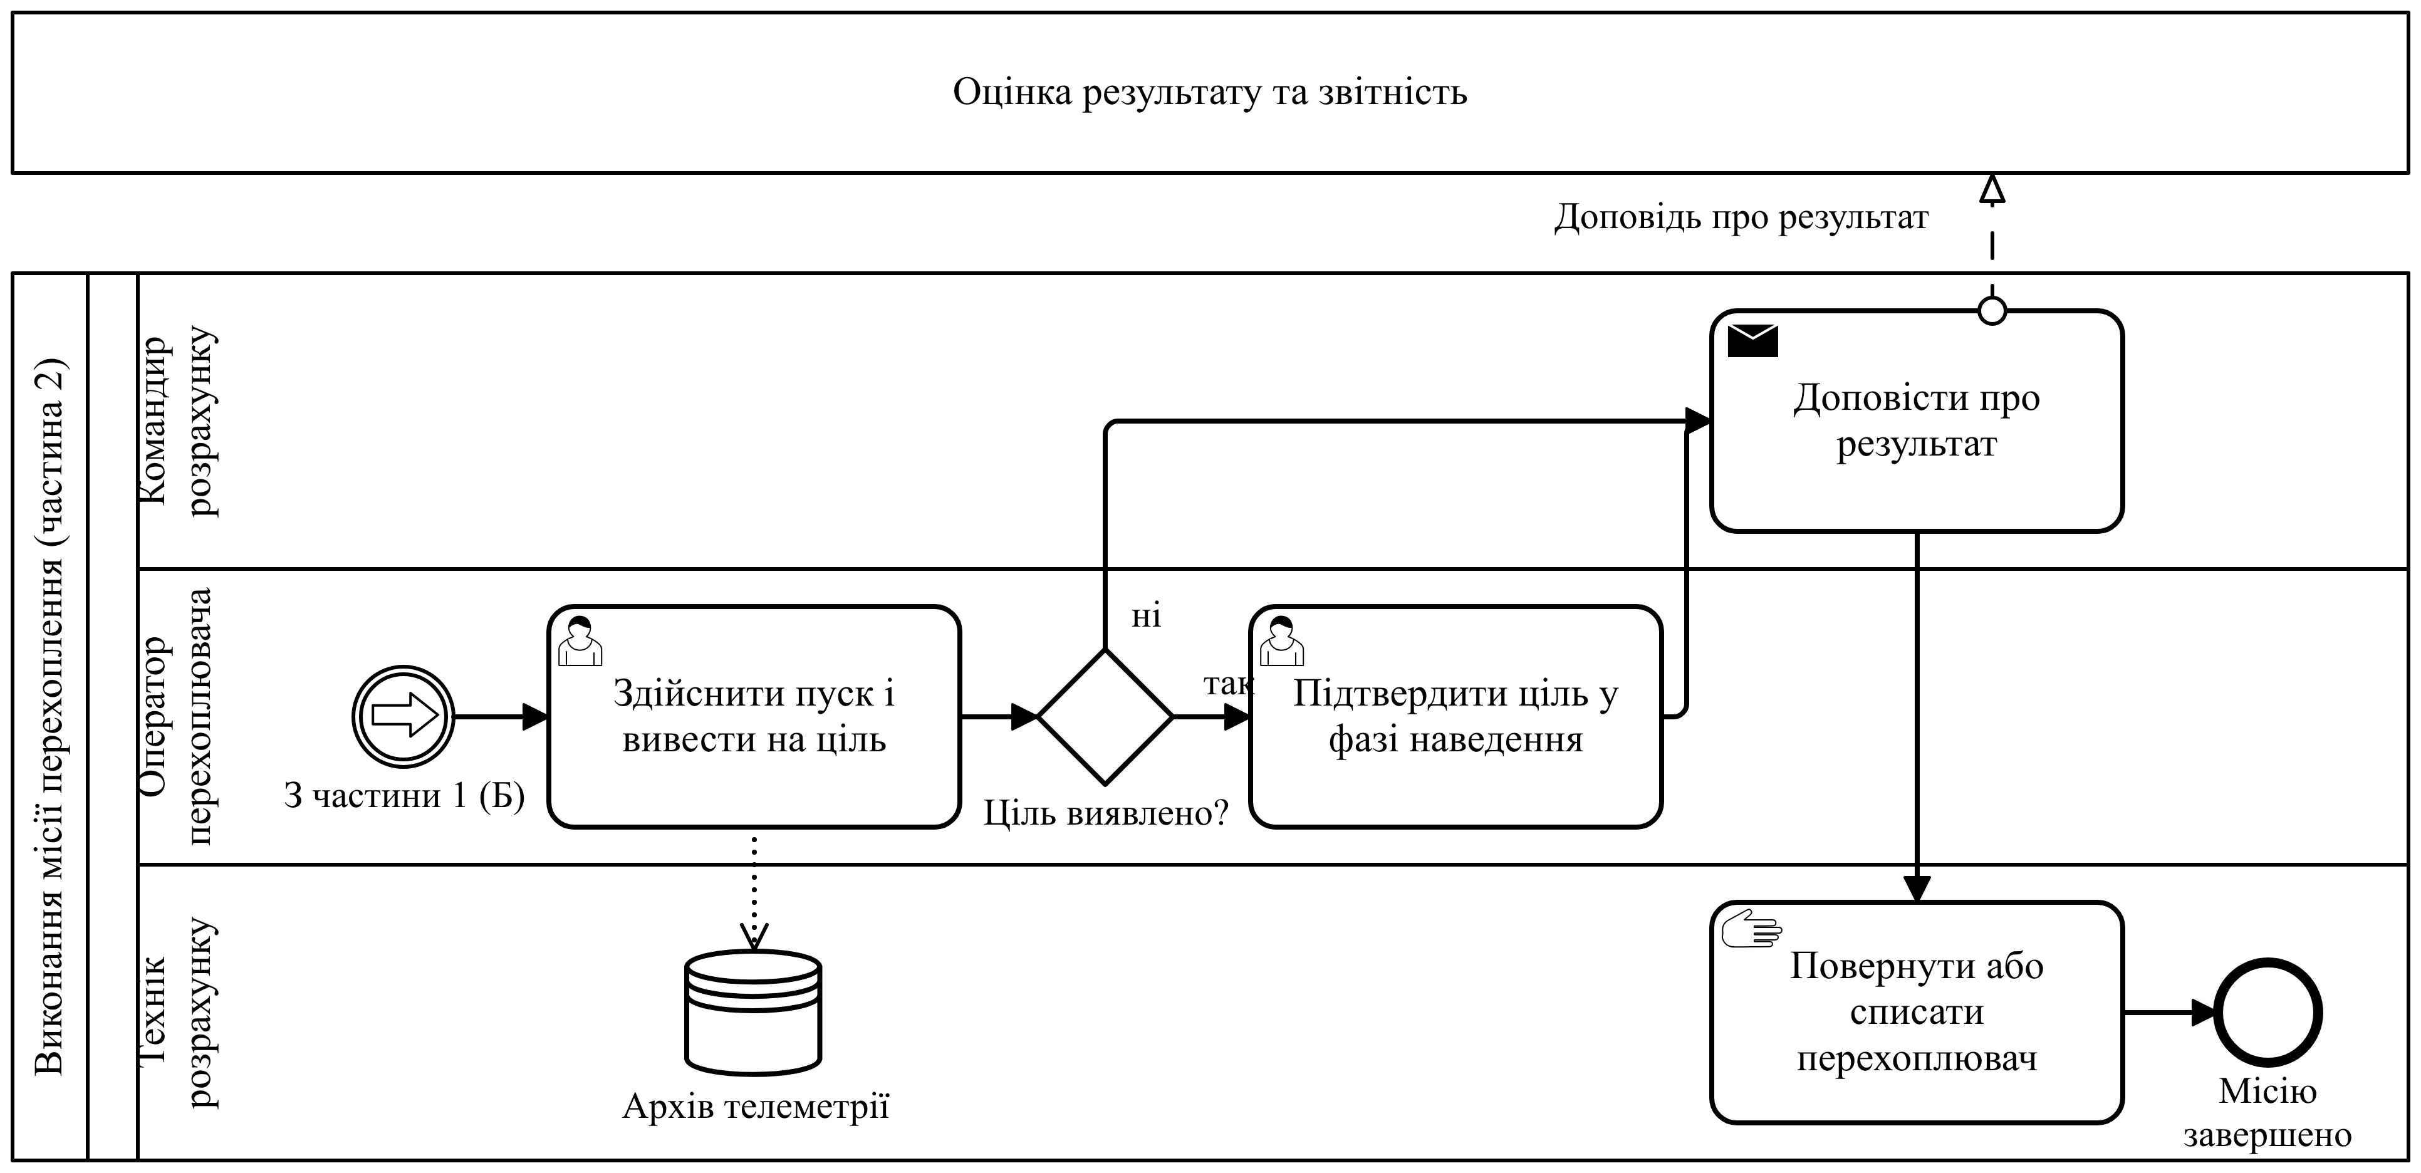
Рис. 2.6 — Пул «Виконання місії перехоплення (частина 2)»
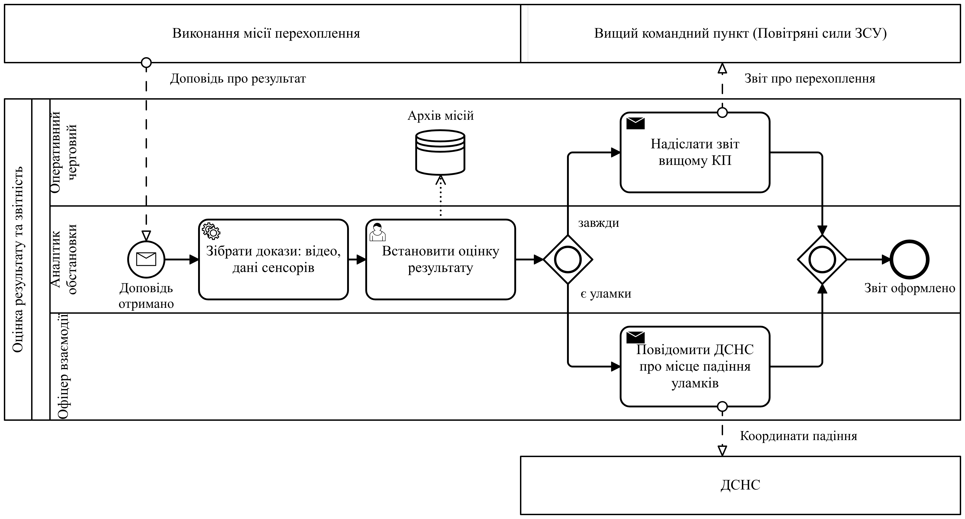
Рис. 2.7 — Пул «Оцінка результату та звітність»
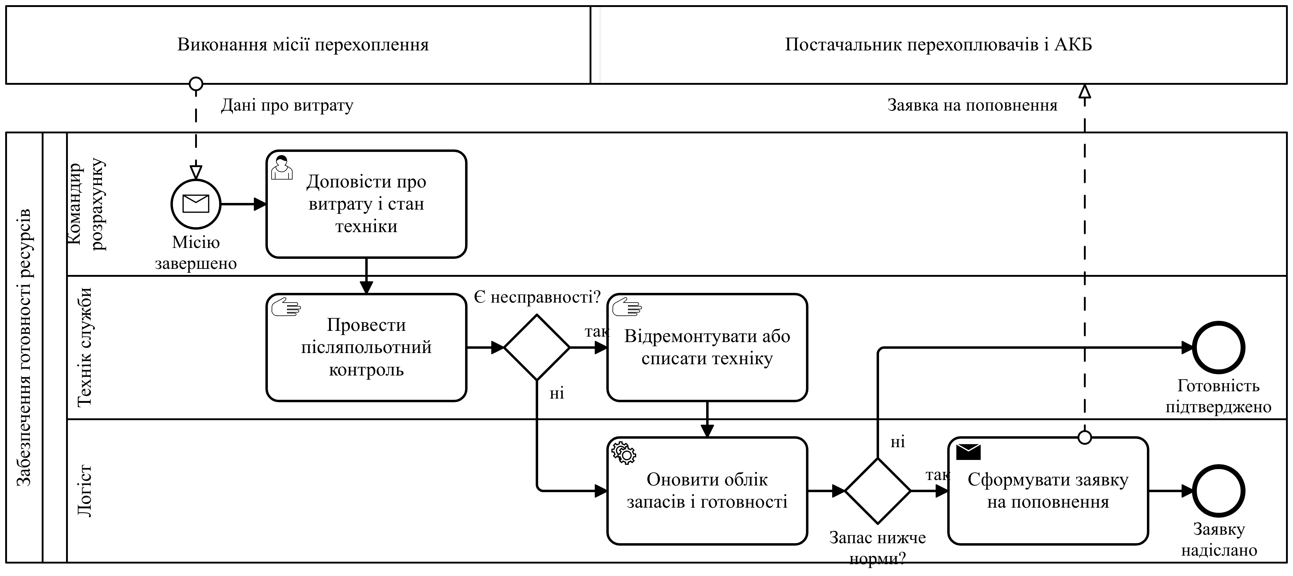
Рис. 2.8 — Пул «Забезпечення готовності ресурсів»

3. Аналіз пулів, доріжок і взаємозв’язків між ролями
Кількісні характеристики моделі обчислено безпосередньо з BPMN-моделей і наведено в табл. 2.4. Модель містить 5 функціональних пулів (розгорнутих), 4 зовнішніх учасників (згорнуті пули), 10 різних ролей-доріжок, 27 завдань, 22 подій, 13 шлюзів і 3 сховищ даних.
Таблиця 2.4 — Кількісні характеристики пулів моделі
Код | Пул | Доріжок | Завдань | Подій | Шлюзів | Потоків управління | Передач між доріжками
P1 | Моніторинг повітряної обстановки | 3 | 4 | 4 | 2 | 9 | 2
P2 | Призначення цілі та санкціонування пуску | 3 | 7 | 7 | 3 | 17 | 5
P3 | Виконання місії перехоплення | 3 | 7 | 6 | 4 | 17 | 6
P4 | Оцінка результату та звітність | 3 | 4 | 2 | 2 | 8 | 4
P5 | Забезпечення готовності ресурсів | 3 | 5 | 3 | 2 | 10 | 4
 | Разом | 15 | 27 | 22 | 13 | 61 | 21

Передача потоку управління з однієї доріжки в іншу означає передачу відповідальності між ролями. Матрицю таких передач наведено в табл. 2.5; всього в моделі 21 передач між доріжками. Обміни між пулами (потоки повідомлень) наведено в табл. 2.6: на детальних діаграмах — 15 потоків повідомлень, на карті взаємодії — 12.
Таблиця 2.5 — Передачі відповідальності між ролями (потоки управління між доріжками)
Від ролі | До ролі | Кількість
Аналітик повітряної обстановки | Оперативний черговий | 2
Офіцер бойового управління | Оперативний черговий | 2
Оперативний черговий | Офіцер бойового управління | 2
Оператор (пілот) перехоплювача | Командир розрахунку | 2
Технік технічної служби | Логіст служби логістики | 2
Оператор сенсорного поста | Аналітик повітряної обстановки | 1
Офіцер бойового управління | Офіцер взаємодії | 1
Командир розрахунку | Оператор (пілот) перехоплювача | 1
Оператор (пілот) перехоплювача | Технік (штурман) розрахунку | 1
Технік (штурман) розрахунку | Оператор (пілот) перехоплювача | 1
Командир розрахунку | Технік (штурман) розрахунку | 1
Аналітик повітряної обстановки | Офіцер взаємодії | 1
Оперативний черговий | Аналітик повітряної обстановки | 1
Офіцер взаємодії | Аналітик повітряної обстановки | 1
Командир розрахунку | Технік технічної служби | 1
Логіст служби логістики | Технік технічної служби | 1

Таблиця 2.6 — Потоки повідомлень між пулами (карта взаємодії)
Відправник | Отримувач | Повідомлення
Сенсорна мережа | Моніторинг повітряної обстановки | Виявлення цілей
Вищий командний пункт (Повітряні сили ЗСУ) | Призначення цілі та санкціонування пуску | Плани польотів
Призначення цілі та санкціонування пуску | Вищий командний пункт (Повітряні сили ЗСУ) | Запит на погодження
Оцінка результату та звітність | Вищий командний пункт (Повітряні сили ЗСУ) | Звіт про перехоплення
Моніторинг повітряної обстановки | Призначення цілі та санкціонування пуску | Підтверджена ціль
Призначення цілі та санкціонування пуску | Виконання місії перехоплення | Бойове завдання
Виконання місії перехоплення | Призначення цілі та санкціонування пуску | Прийняття / відмова
Виконання місії перехоплення | Оцінка результату та звітність | Доповідь про результат
Забезпечення готовності ресурсів | Призначення цілі та санкціонування пуску | Готовність розрахунків
Виконання місії перехоплення | Забезпечення готовності ресурсів | Дані про витрату
Оцінка результату та звітність | ДСНС | Координати падіння
Забезпечення готовності ресурсів | Постачальник | Заявка на поповнення

Аналіз показує, що найбільше передач між доріжками має пул «Виконання місії перехоплення» (6), що відображає спільну роботу кількох ролей у межах однієї функції. Найінтенсивніша взаємодія відбувається між ролями «Аналітик повітряної обстановки» і «Оперативний черговий». Ролі командного пункту (оперативний черговий, офіцер бойового управління, аналітик) задіяні в трьох пулах із п’яти, що підтверджує центральну роль КП, визначену в ЛР1. Пул «Призначення цілі та санкціонування пуску» є вузловим: він отримує дані від трьох учасників (P1, P5, вищий КП) і передає завдання до P3, тому саме його автоматизація найбільше скорочує цикл «виявлення — рішення — перехоплення».

ГРАФІЧНА ЧАСТИНА
Діаграми розміщено у відповідних підрозділах ходу виконання роботи. Перелік графічних матеріалів:
– рис. 2.1 — функціональна модель верхнього рівня (карта взаємодії пулів);
– рис. 2.2 — пул P1 «Моніторинг повітряної обстановки»;
– рис. 2.3, 2.4 — пул P2 «Призначення цілі та санкціонування пуску» (частини 1 і 2);
– рис. 2.5, 2.6 — пул P3 «Виконання місії перехоплення» (частини 1 і 2);
– рис. 2.7 — пул P4 «Оцінка результату та звітність»;
– рис. 2.8 — пул P5 «Забезпечення готовності ресурсів».
Моделі збережено у форматі BPMN 2.0 XML (.bpmn), що забезпечує їх повторне використання та редагування в BPMN-сумісних засобах; розмір шрифту на діаграмах у документі — не менше 10 пт.

ВИСНОВКИ
У лабораторній роботі вивчено нотацію BPMN 2.0 і побудовано функціональну модель діяльності умовного РЦПДО «Щит-Північ» у цільовому стані після впровадження IoT-платформи «Щит-Лінк». Модель верхнього рівня показує взаємодію 5 функцій центру з чотирма зовнішніми учасниками через 12 потоків повідомлень.
Кожну функцію подано окремим пулом: моніторинг повітряної обстановки, призначення цілі та санкціонування пуску, виконання місії перехоплення, оцінка результату та звітність, забезпечення готовності ресурсів. Ролі в 15 доріжках (10 різних ролей) відповідають структурній схемі з лабораторної роботи № 1. У моделі використано 27 завдань п’яти типів, 22 подій (зокрема події-повідомлення, таймер і події-посилання), 13 шлюзів чотирьох типів і 3 сховища даних.
Аналіз виявив 21 передач відповідальності між ролями та 15 обмінів повідомленнями на детальних діаграмах; вузловою функцією є призначення цілі, а центральною ланкою — командний пункт. Ці результати визначають вимоги до інтерфейсів платформи «Щит-Лінк» і будуть використані для функціонального моделювання в нотаціях IDEF0 та IDEF3 у лабораторній роботі № 3.

СПИСОК ВИКОРИСТАНИХ ДЖЕРЕЛ
1) Гладка М. В. Проєктування інформаційних систем : конспект лекцій (лекція 3 «Моделювання. Види діаграм. BPMN»). Київ : КНУ імені Тараса Шевченка, 2026.
2) Business Process Model and Notation (BPMN) Version 2.0.2. Object Management Group, 2013. URL: https://www.omg.org/spec/BPMN/2.0.2/.
3) bpmn-js — BPMN 2.0 rendering toolkit and web modeler. URL: https://bpmn.io/toolkit/bpmn-js/.
4) Ременяк Л. В. Проектування інформаційних систем : конспект лекцій. Одеса : ОДЕкУ, 2016. 152 с.
5) ДСТУ 3008:2015. Інформація та документація. Звіти у сфері науки і техніки. Структура та правила оформлювання.

